Trường THCS Khánh Hội
Năm học 2021 - 2022
Môn Tin Học 6
-----o0o-----

CHỦ ĐỀ A: MÁY TÍNH VÀ CỘNG ĐỒNG
BÀI 1: THÔNG TIN, THU NHẬN VÀ XỬ LÍ THÔNG TIN

- Thông tin và thu nhận thông tin
+ Thông tin: là tất cả những gì đem lại sự hiểu biết cho ta về thế giới xung quanh và về chính mình
+ Vật mang tin: là vật, phương tiện mang lại cho con người thông tin
+ Thu nhận thông tin: con người thu nhận thông tin trực tiếp qua 5 giác quan hoặc gián tiếp bằng vật mang tin.

- Xử lí thông tin
+ Xử lí thông tin: Từ những dữ liệu vừa thu nhận được, kết hợp với hiểu biết đã có từ trước để ra được những thông tin mới, có ích.
+ Bộ não của con người thực hiện việc xử lí thông tin và ra quyết định sẽ làm gì tiếp theo.

-----------------------------------------
Dặn dò: làm phần bài tập sau (học sinh làm trực tiếp vào tập, sau phần ghi bài học)
- Bài 1: (SGK trang 7) Xét tình huống sau:
Em đang đi trên đường thấy mây đen kéo tới bao phủ bầu trời, gió mạnh nổi lên.
- Thông tin em vừa nhận được là gì?
- Em biết trực tiếp từ sự vật, hiện tượng hay biết được từ vật mang tin?

- Bài 2: (SGK trang 7) Xét tình huống sau:
Tình huống 1: Cô giáo trả bài kiểm tra và em biết mình được 7 điểm
Tình huống 2: Bác sĩ nghe tim bệnh nhân để khám bệnh
Với mỗi tình huống mô tả phía trên, em hãy trả lời câu hỏi sau:
- Có vật mang tin trong tình huống này hay không?
- Nếu có thì đó là gì?

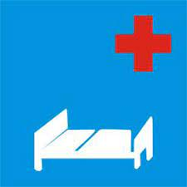
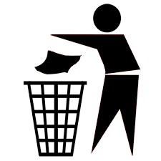
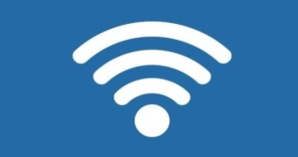
- Vận dụng: (SGK trang 7) Mỗi biển báo, biểu tượng, hình ảnh sau đây em thường thấy ở đâu và theo em nó dùng để thông báo điều gì cho mọi người ?
A
B
C

- Luyện tập: (SGK trang 7) Xét tình huống: “Em nhìn tờ giấy khen và thấy nó rất đẹp”. Trong các câu sau, câu nào cho nhận xét đúng về tình huống đó?
- Đó là thu nhận thông tin qua vật mang tin.
- Đó là thu nhận trực tiếp thông tin
- Bài tập thêm 1. Cho 3 ví dụ về thông tin.
- Bài tập thêm 2. Cho 3 ví dụ về vật mang tin.
- Bài tập thêm 3. Cho biết cách xử lý của em khi nhìn thấy hai bạn học sinh đang cãi nhau trong sân trường?
- Bài tập thêm 4. Hãy cho ví dụ về vật mang tin giúp ích cho việc học của em.

